西安电子科技大学2020年数学建模校内赛

承 诺 与 产 权 转 让 书

我们完全明白，在竞赛开始后参赛队员不能以任何方式（包括电话、电子邮件、网上咨询等）与队外的任何人研究、讨论与赛题有关的问题。

我们知道，抄袭别人的成果是违反竞赛规则的, 如果引用别人的成果或其他公开的资料（包括网上查到的资料），必须按照规定的参考文献的表述方式在正文引用处和参考文献中明确列出。

我们郑重承诺，严格遵守竞赛规则，以保证竞赛的公正、公平性。如有违反竞赛规则的行为，我们将受到严肃处理。

我们同意将参赛论文以及支撑材料中的所建模型、算法以及程序产权归属西安电子科技大学所有。2020年数学建模校内赛竞赛组委会，可将我们的论文以任何形式进行公开展示（包括进行网上公示，在书籍、期刊和其他媒体进行正式或非正式发表等）。

我们参赛选择的题号是（从A/B/C中选择一项填写）：

参赛报名队号为

队长所属学院（请填写完整的全名）：

参赛队员姓名与学号 (此处附电子签名) ：

1.

2.

3.

日期： 年 月 日

西安电子科技大学2020年大学生数学建模校内赛

评 阅 专 用 页

|  |  |  |  |  |
| --- | --- | --- | --- | --- |
|  | 评阅人1 | 评阅人2 | 评阅人3 | 总评 |
| 成绩 |  |  |  |  |

题目

摘要

关键词：

## 问题重述

### 1.1 背景资料与条件

新型冠状病毒疫情给复工复学带来了不小的挑战，人们采取多种预防手段来阻断病毒的传播，而其中洗手是最直接、最简单、最有效的手段之一。但是，目前仅有教学楼内有洗手资源，且其中的洗手资源也十分有限，较少的洗手资源也会导致人流聚集，不利于疫情的防控。另外，在校园活动时也少有洗手的地方。

### 1.2 需要解决的问题

问题一：分析我校教学楼、宿舍楼、食堂等分布特征，建立人员流动网络模型，在此基础上给出潜在的病毒感染机理分析。

问题二：评估我校目前的洗手资源、复学后人流密度，分析增加室外固定洗手池以及设立流动洗手池的必要性。

问题三：设计洗手池规模、龙头点数、流量等参数，根据学生校园内的日常活动建立模型，在满足必要的防疫要求的前提下，求出最少的洗手池的配置地点、流动性配置路线计划。考虑在错时作息以及线上线下混合教学等情形下，模型的调整方案

问题四：在设定参数下从能源消耗和预防新冠有效性两方面对模型进行评估。

问题五：根据模型分析结论，给我校后勤部门写一封建议信

## 问题分析

2.1 问题一

2.2 问题二

## 模型假设

## 四，符号说明

## 五、模型的建立与分析

### 5.1 问题一的模型建立与分析

5.1.1 区域分块

假设学生的活动范围是以教学楼为中心的区块分布，以学生日常活动地点：宿舍、食堂、教学楼这三个区域作为一个区块，根据宿舍楼建筑群的分布特征将校区分为如图1中的红绿白三个区块。分别为大一学生（丁香区），大二学生（海棠），大三和大四学生（竹园区），将教学楼A至G分为AB教学区，CD教学区，EFG教学区，三个区域的学生均有可能在这三个教学区上课。



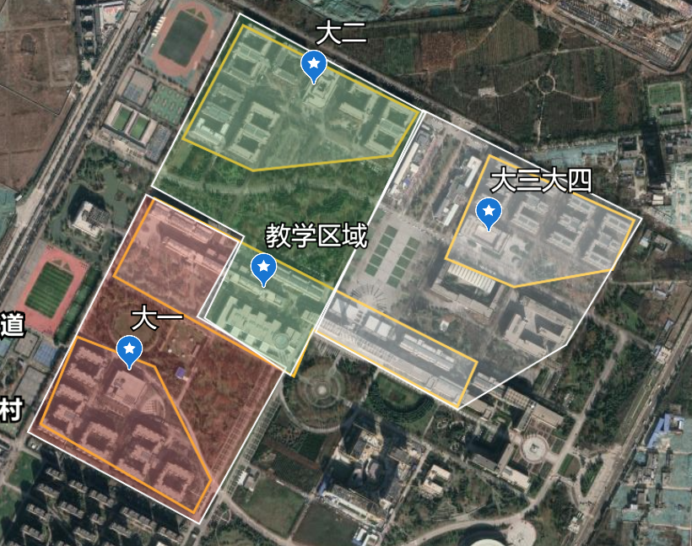

图1校区地图分块

5.1.2 人员流动统计

早上6:00至8:30这一时间段是学生大范围流动且具有明显流动方向规律（宿舍->食堂->教学楼）的时间段，因此取这一时间段来进行人员流动分析。

以丁香区域为例，假设在6:00至8:30时间段内，离开宿舍的学生人数变化符合正态分布



其中为宿舍总人数，设学生选择不在食堂就餐直接去教学楼的概率为，从宿舍到食堂的距离为，平均步行速度为，则时段内进入食堂的人数变化为：



设在食堂吃饭的人均用时为，从食堂到达某教学区域的距离为，宿舍到该教学区的距离为则时段内该教学区域的人数变化为：



根据调查问卷估计三个区域的如表1

表1三个区域的调查结果

|  |  |  |
| --- | --- | --- |
| 区域 |  |  |
| 丁香区 | 0.1 | 30 |
| 海棠区 | 0.2 | 25 |
| 竹园区 | 0.25 | 27 |

三个区域的食堂、宿舍至三个教学区域的距离信息见附录[1],计算出各个地点的人流量变化如图2

图2 各个地点人流量变化统计

由图1可知,三个食堂的的平均人流量高峰期在6:48至7:36，平均食堂最高人流量可达约1500人（丁香1964，海棠1493，竹园1090）。对于三个教学楼区域，AB楼区域人流量最大，在7:48时达到最高约12000人。

三个区域的每时刻离开宿舍的人数统计统计如图3

图 3每时刻离开人数统计

分析可知丁香区域内，在6:20至7:00时离开宿舍的人数最多，可以推知此时区域内道路人流密度最大。同理推出其他区域如表2

|  |  |  |  |
| --- | --- | --- | --- |
| 区域 | 丁香 | 海棠 | 竹园 |
| 道路拥挤时段 | 6:20~7:00 | 6:54~7:18 | 6:36~7:06 |

三个区域的每时刻离开宿舍的人数统计统计如图4

图 4 三个教学区每时刻新增人数

分析知在三个区域的道路拥挤时间约在7:00至7:24之间。AB区域的道路拥挤程度要显然大于其他两个区域。

5.1.3 潜在病毒感染机理分析

根据表2，已知各区域道路拥挤的时段，以丁香区域为研究对象，丁香区域内，在6:20至7:00时区域内人员流动最多，食堂人流量最大，人群间相互接触的次数最频繁，以此作为模拟病毒传播的人员流动数据。假设接触一个无症状病毒携带者被感染的概率为，在该时段内某学生接触人数为，区域总人流量为，其中无症状感染者人数为，则该学生在该时段内被感染的概率为：



假设，每次在一定范围内随机模拟接触人数通过Monte Carlo 模拟，计算出时段内感染者的数量为30人，由此推测，在刚复学的每天早上，由于在区域道路上和在食堂内的人流量较大，人数流动速率快，人群间相互接触的次数频繁，导致了病毒的传播。

5.2问题二模型的建立与分析

5.2.1 模拟模型的建立

设某区域内的食堂或教学楼内共有洗手池个，在该地点人均洗手的最高概率为，在某时刻已有洗手人数为，该区域人流量变化数据由第一个问题的模型提供，考虑到个体差异性，某位学生在这一地点的洗手概率为：



其中，为随机干扰项。则模拟每个个体的决策过程如下：

1.根据概率决定是否洗手，若不决定洗手则离开，不进行以下流程

2.对当前洗手间的拥挤程度进行评价，分为不拥挤、有点拥挤、拥挤。

3.根据拥挤程度调整概率

评价标准与概率调整如下：

根据洗手间的当前时刻人数评价拥挤程度

若即有空余洗手池则评价为不拥挤，随机增加但不超过

若评价为有点拥挤，为可接受的等待人数，不变。

若评价为拥挤，

关注研究丁香区域的学生在三个教学区域，丁香食堂的人均洗手率，模拟计算在这四个地方的洗手率，则在时段内最终人均洗手率为：



5.2.2 模拟并分析结果

通过问题一的模型，可以计算出三个区域的学生流动到三个教学区的人数占三个区域的总人数比例，根据比例将三个教学区域的洗手池数分配给丁香区，调查得丁香食堂的洗手池为12个，统计如表3

表 3丁香区的洗手池数统计

|  |  |  |  |  |  |
| --- | --- | --- | --- | --- | --- |
| 区域 | AB | CD | EFG | 丁香 | 总计 |
| 数目 | 10 | 6 | 3 | 12 | 31 |

在现有的洗手池数量的基础上，设为丁香区域新增洗手池数，通过对四个地点的Monte Carlo 模拟，最终计算出人均洗手率的变化情况如图5

图5人均洗手率变化趋势

分析图1可知，在现有的洗手池数量下，人均洗手率只有约15%，那么在该时段的大规模人员流动的情况下，粗略估计有的学生都没有洗手，调整第一问的病毒传播模拟模型中的感染概率为：



假设该区域有一人感染，多次模拟后结果如图6

图表 6模拟感染人数变化

结果显示，若不增加该时段丁香区域最终会有16人感染，考虑到中午，下午的第二三次人流大规模活动，这将造成严重的后果。

因此必须增设新的洗手池。推荐增加数目为12个洗手池。

|  |
| --- |
| 附录1 |
| |  |  | | --- | --- | |  | 丁香食堂 | | 丁香宿舍群（取最大半径） | 155 | | A楼、B楼 | 380 | | C楼、D楼 | 486 | | E楼、F楼 | 642 | |  |  | |  | 丁香宿舍群（取最大半径） | | 丁香食堂 | 155 | | A楼、B楼 | 510 | | C楼、D楼 | 641 | | E楼、F楼 | 797 | |  |  | |  | 海棠食堂 | | 海棠宿舍群（取最大半径） | 165 | | A楼、B楼 | 420 | | C楼、D楼 | 471 | | E楼、F楼 | 656 | |  |  | |  | 海棠宿舍群（取最大半径） | | 海棠食堂 | 165 | | A楼、B楼 | 585 | | C楼、D楼 | 636 | | E楼、F楼 | 821 | |  |  | |  | 竹园食堂 | | 竹园宿舍群（取最大半径） | 168 | | A楼、B楼 | 595 | | C楼、D楼 | 370 | | E楼、F楼 | 305 | |  |  | |  | 竹园宿舍群（取最大半径） | | 竹园食堂 | 168 | | A楼、B楼 | 763 | | C楼、D楼 | 538 | | E楼、F楼 | 473 | |
| 附录2 |
|  |
| 附录3 |
|  |